GUIDA ALLA PRIMA CONFIGURAZIONE

Per attivare il servizio Lynk Cloud di Samsung per prima cosa bisogna essere in possesso di un account Samsung.

Il cliente quindi dovrà andare sulla seguente pagina e registrarsi :

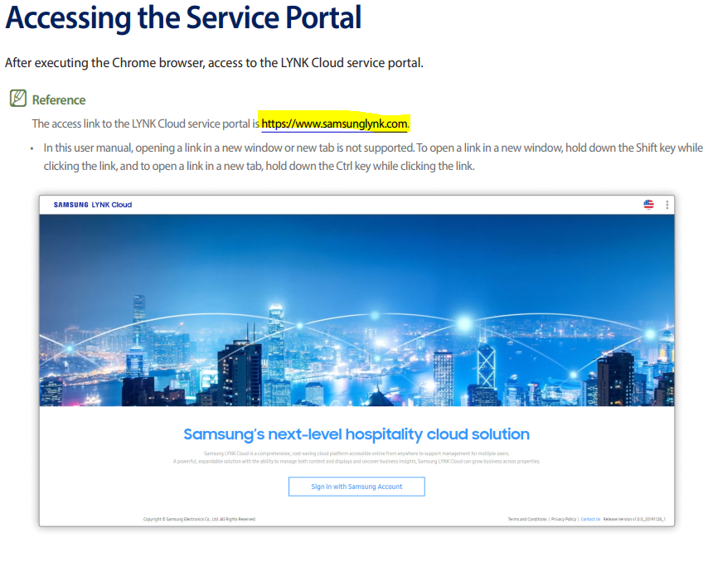

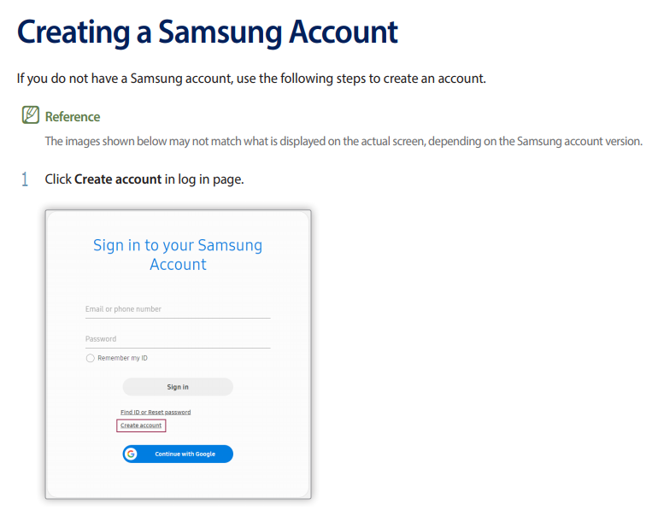

Terminata la registrazione dell’account bisognerà creare la Company (il nome con cui Lynk Cloud identificherà la struttura del cliente es. Hotel Miramare)

A seguito di questo bisognerà attendere qualche giorno affinchè Samsung approvi la Company e la renda disponibile.

Una volta approvata la company, il cliente deve essere in possesso delle licenze da attivare sulla sua installazione Lynk Cloud.

Fatto questo mi potete contattare affinchè possa iniziare l’attività di installazione( avrò bisogno di conoscere gli accessi impostati, user e password dell’account Samsung creato).

Tel. 331 6684517

Mail : [d.miglietta@partner.samsung.com](mailto:d.miglietta@partner.samsung.com)